# Vidutinės didmeninės viščiukų broilerių skerdenų (A klasės, 65%) kainos Europos Sąjungos valstybėse EUR/100kg (be PVM) 2019 m. 40-43 sav.

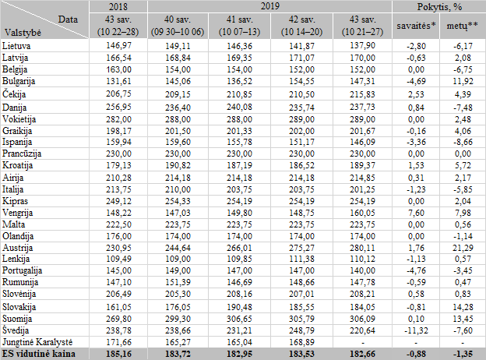

* lyginant 2019 m. 43 savaitę su 42 savaite  
** lyginant 2019 m. 43 savaitę su 2018 m. 43 savaite

– – nepateikti duomenys

Šaltinis Europos Komisija  
Parengė D. Špokaitė, tel. (8 37) 39 78 02